**Zabawy z głoskami (s,z,c,dz)**

**Pamiętamy o szerokim uśmiechu i płaskim języku przy wymowie głosek s,z,c,dz! ząbki delikatnie złączone**

**Powtarzaj za rodzicem:**

* **sa, so, se, si, su, sy**
* **asa, osa, ese, isi, usu, ysy**
* **as, os, es, is, us, ys**

**Co jest na obrazkach?**

|  |  |  |  |  |
| --- | --- | --- | --- | --- |
| Bez dodatku cukru Sok z Pomarańczy - Grycan | mądra sowa szablon - Szukaj w Google | Sowa, Szablony, Szablony do ... | Zdrowa Sałata głowiasta masłowa Justyna Wczesna 1g 7272161476 ... | Meble Quadro | Wyposażenie przedszkola - kąciki, szafki, stoły ... | Gdzie rośnie ser? O świadomości młodych Brytyjczyków - Świat ... |
| **sok** | **sowa** | **sałata** | **sala** | **ser** |
| Lider Kosa spalinowa GKS 300 1,5 KM kupuj w OBI |  | Bosancima omiljene destinacije pod najezdom osa – Haber.ba | Kasa sklepowa z akcesoriami - Simba - 4525700 - AGD - MegaDyskont ... | Lekka mocna bambusowa laska NOWOŚĆ (ME 725) ,Mam coś dla Ciebie ... |
| **kosa** | **miska** | **osa** | **kasa** | **laska** |
| Rudy lisek | Pomoc po wypadku – skorzystaj z samochodu zastępczego - MOTO SHOW | Zaginął pies, jak znaleźć zaginionego psa? - Swiat idei i inspiracji | LAS I PRZYRODA LEŚNA - SuperKid | Na prąd, czyli dwa razy drożej. Powolna przesiadka polskich miast ... |
| **lis** | **bus** | **pies** | **las** | **autobus** |

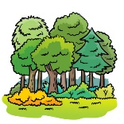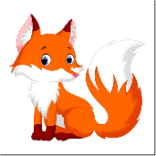**Zdania wypowiadane na jednym wydechu:**

**i**

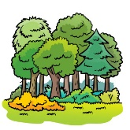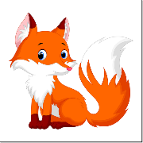

**To** **a to**





**To jest a to jest**